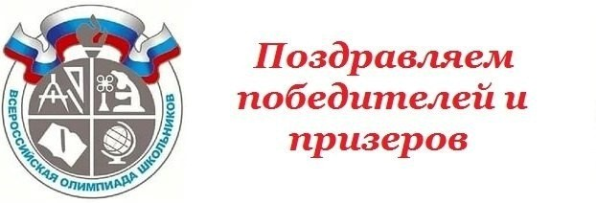

школьного этапа всероссийской олимпиады школьников по физической культуре

Демьянова Полина (6Б) - призер

Шабельников Дмитрий (6а) – призер

Мишнев Иван (6а) – призер

Шевцов Егор (8а) - победитель

Кривова Диана (8А) – победитель

Скорнякова Алена (8А) - призер

Верюханова Анастасия (10) - призер

**Руководитель: учитель физической культуры Покотилова Елена Владимировна**

Сурнина Амалия (5а) - призер

Бондарева Агния (7А) - призер

Зуйков Александр (7Б) – призер

Иванов Никита (9а) – призер

Унковский Артем (9а) – призер

Санина виктория (9а) - призер

Каракулов Нурлан (9Б) – призер

Тадевосян Джаник (11) - призер

**Руководитель: учитель физической культуры Филимонова Маргарита Сергеевна**